Hồ sơ bằng chứng TerraWatch – Lào Cai
Nov 13, 2026 · @Liam

Tóm tắt
Tính đến 13/11/2026, TerraWatch có ba lớp bằng chứng với mốc thời gian cụ thể. Vùng demo vận hành là Sa Pa – Bát Xát (Lào Cai):
- Backtest trên trận sạt lở thật: 4/8 trận do NASA kiểm kê có mưa vệ tinh vượt ngưỡng 99% của chính nơi đó. Hai trận miền Trung tháng 10/2020 vượt ở mức trên 99,9%.
- Mưa 28 năm làm nền: 252.648 giờ mưa IMERG từ 01/01/1998 đến 27/10/2026, không thiếu giờ nào. Dữ liệu này đặt ngưỡng "mưa bất thường" cho 14 điểm theo dõi.
- Vận hành thật: từ 19:00 ngày 13/11/2026 (giờ Việt Nam), hệ thống tự ghi lịch sử mưa mỗi giờ cho 16 điểm, kèm mã mô hình đã chấm điểm.
Mọi số liệu dưới đây tái lập được bằng script trong repo. Các giới hạn được nêu ở mục cuối.

Backtest trên trận sạt lở thật
4/8 trận sạt lở được NASA kiểm kê có mưa vệ tinh vượt ngưỡng 99% của chính ô đó. Ba trận ở Sa Pa – Bát Xát chỉ đạt mức phân vị 92–99, chưa chạm ngưỡng.
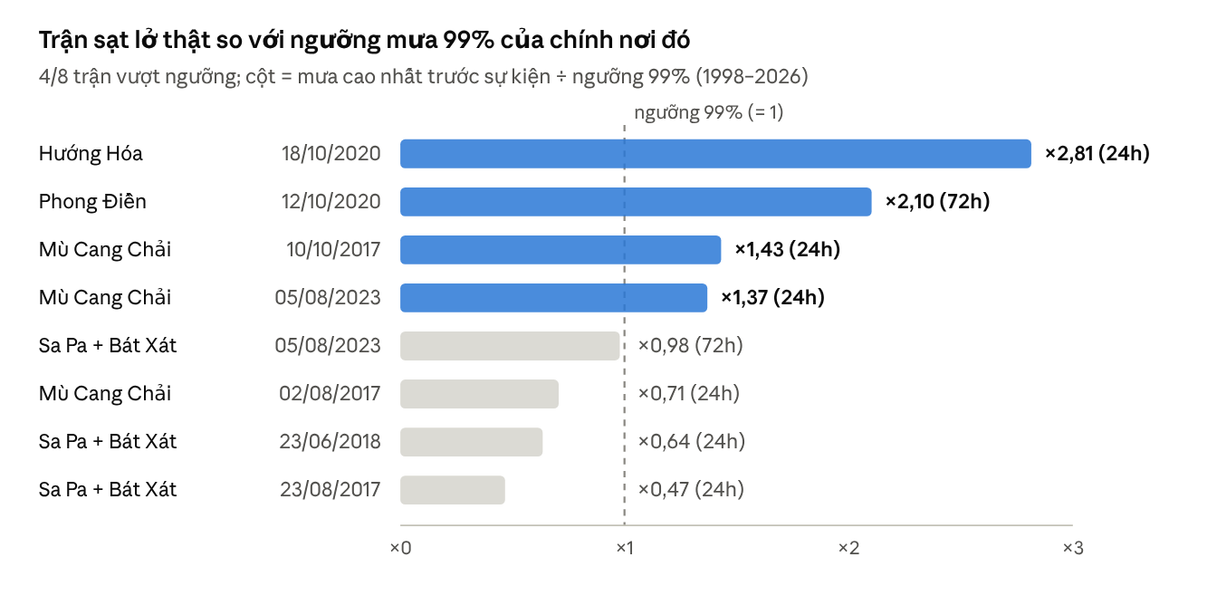
scripts/backtest-rain-events.py · chạy 13/11/2026 · NASA COOLR + IMERG V07
Quy tắc được cố định trước khi chạy và không chỉnh lại sau khi xem kết quả. Lấy tổng mưa 24h và 72h cao nhất có thời điểm kết thúc trong ngày sự kiện hoặc ngày trước đó (giờ Việt Nam), rồi so với ngưỡng 99% của ô IMERG chứa nhiều điểm sạt lở nhất. Chỉ tính các trận có từ 10 điểm trở lên.
Ngày sự kiện | Vùng | Số điểm sạt lở | Mưa 24h cao nhất (mm) · kết thúc lúc | Ngưỡng 99% 24h (mm) | Mưa 72h cao nhất (mm) · kết thúc lúc | Ngưỡng 99% 72h (mm) | Vượt ngưỡng 99%
05/08/2023 | Mù Cang Chải | 1.285 | 75,6 · 00:00 06/08 | 55,2 | 105,1 · 23:00 05/08 | 107,0 | Có, 24h
05/08/2023 | Sa Pa + Bát Xát | 49 | 21,6 · 00:00 06/08 | 59,9 | 111,5 · 22:00 04/08 | 113,9 | Không, 72h sát ngưỡng
18/10/2020 | Hướng Hóa (Quảng Trị) | 971 | 253,6 · 04:00 17/10 | 90,1 | 408,3 · 00:00 19/10 | 197,3 | Có, cả hai
12/10/2020 | Phong Điền (Huế) | 116 | 177,7 · 00:00 13/10 | 110,2 | 509,4 · 01:00 11/10 | 242,3 | Có, cả hai
23/06/2018 | Sa Pa + Bát Xát | 171 | 34,8 · 22:00 23/06 | 54,8 | 68,3 · 19:00 23/06 | 110,4 | Không
10/10/2017 | Mù Cang Chải | 12 | 74,7 · 00:00 11/10 | 52,2 | 81,5 · 20:00 10/10 | 99,1 | Có, 24h
23/08/2017 | Sa Pa + Bát Xát | 99 | 26,4 · 00:00 24/08 | 56,5 | 26,4 · 00:00 24/08 | 101,9 | Không
02/08/2017 | Mù Cang Chải | 1.579 | 37,8 · 14:00 01/08 | 53,5 | 62,7 · 21:00 02/08 | 102,2 | Không
Giờ trong bảng là giờ Việt Nam kết thúc cửa sổ mưa. Cái giá của quy tắc: mỗi ô có khoảng 5–5,7 ngày mỗi năm với mưa 72h đạt ngưỡng 99% (trung bình 1998–2025). Ô vệ tinh rộng 10 km làm mềm mưa cục bộ ở vùng núi, đây là giả thuyết cho kết quả của Lào Cai và chưa được kiểm chứng.
Nguồn: điểm sạt lở từ NASA COOLR, bộ kiểm kê Lower Mekong (file vietnam_event_points.geojson, 12.554 điểm); mưa từ NASA GPM IMERG V07 theo giờ. Ngày trong COOLR chỉ có ngày, không có giờ xảy ra.

Mưa 28 năm và ngưỡng mưa bất thường
Ngày 13/11/2026 lúc 20:37 (giờ Việt Nam), script đã đọc 347 file mưa theo giờ và tính ngưỡng cho 14 điểm theo dõi. Dữ liệu phủ 252.648 giờ liên tục từ 00:00 UTC ngày 01/01/1998 đến hết 27/10/2026, không thiếu giờ nào. File vá 29/07–05/08/2023 trùng 192 giờ với file tháng và cho giá trị giống hệt, nên script chỉ tính một lần.
Nhóm điểm | Số điểm | Ngưỡng 99% mưa 24h (mm) | Ngưỡng 99% mưa 72h (mm) | Mưa 24h lớn nhất từng ghi (mm)
Mù Cang Chải (Khau Phạ, Dế Xu Phình) | 2 | 52,3–53,5 | 102,2–102,6 | 174,4–185,4
Bắc Hà (Nậm Khánh) | 1 | 62,6 | 118,0 | 217,6
Bảo Yên (Làng Nủ) | 1 | 66,9 | 121,0 | 249,7
Sa Pa – Bát Xát (ô 001–010) | 10 | 54,8–61,7 | 107,3–114,5 | 176,1–209,3
WebGIS dùng các ngưỡng này để ghi "bình thường" hoặc "cao hơn 95% / 99% / 99,9% thời gian" cho mưa 24h, 72h đã qua và dự báo 24h tới. Bốn ô 001, 002, 003, 006 nằm chung một ô vệ tinh nên có cùng ngưỡng. Kết quả nằm trong services/gis-service/app/config/rain_climatology.json.

Vận hành thật: lịch sử mưa theo giờ
Từ 19:00 ngày 13/11/2026, bảng gis_schema.live_rainfall_history tự ghi mỗi giờ một dòng cho từng điểm. Lúc 21:42 đã có 48 dòng cho 16 điểm, trong 3 giờ liên tiếp. Mỗi dòng giữ đủ 168 giờ mưa đã qua, dự báo 24h, mức so với ngưỡng và điểm của mô hình kèm mã mô hình.
Ví dụ Ô 005 – Ta-luy Đèo Ô Quy Hồ (Sa Pa), giờ Việt Nam:
Giờ dữ liệu | Lấy lúc | Mưa 24h (mm) | Mưa 72h (mm) | Dự báo 24h (mm) | So với lịch sử 1998–2026 | Điểm GRU | Mã mô hình
21:00 13/11 | 21:42:05 | 9,8 | 48,7 | 0 | Bình thường (ngưỡng 99%: 54,8 mm) | 0,0012 | terrawatch-gru-mil-elevation-demo-v2
20:00 13/11 | 20:17:47 | 10,2 | 50,4 | 0 | Chưa có, lấy trước khi tính ngưỡng | 0,0017 | terrawatch-gru-mil-elevation-demo-v2
19:00 13/11 | 19:00:40 | 11,1 | 50,8 | 0 | Chưa có, lấy trước khi tính ngưỡng | 0,0010 | terrawatch-gru-mil-elevation-demo-v2
Mỗi giờ chỉ giữ lần lấy đầu tiên, lần lấy sau trong cùng giờ không ghi đè được. Nhờ vậy, sau này có thể chứng minh hệ thống đã biết gì và vào lúc nào. Xem trực tiếp qua GET /api/v1/gis/rainfall/live/history?latitude=22.355&longitude=103.785&days=7.

Mô hình GRU v2
Mô hình terrawatch-gru-mil-elevation-demo-v2 được train ngày 13/11/2026 và đưa vào hệ thống qua commit 9dfcbc7 lúc 17:22, PR #99. Mô hình có hai nhánh. Nhánh thời gian là GRU đọc 168 giờ mưa và dự báo 24h. Nhánh không gian đọc độ dốc, độ cao, tỉ lệ sét, tỉ lệ cát và khối lượng thể tích đất. Dữ liệu train gồm 2.652 túi MIL và 7.060 ô 1 km thuộc 12 huyện, chạy 40 epoch trên CPU với seed 42.
Trên 2.521 dòng test (Quảng Trị – Huế, 10/2020) | Bản v1 | Bản v2
ROC-AUC | 0,870 | 0,884
PR-AUC | 0,360 | 0,406
Recall ở ngưỡng 0,50 | 87,3% (302/346 ô) | 94,5% (327/346 ô)
Precision ở ngưỡng 0,50 | 40,1% | 39,4%
Trang /model-demo trên WebGIS phát lại kết quả thật của mô hình cho 9 kịch bản lịch sử. Kịch bản trình diễn là Hướng Hóa ngày 18/10/2020: 686 ô có dữ liệu, trong đó 298 ô có điểm sạt lở trong kiểm kê. Người xem có thể đổi ngưỡng 0,26 / 0,50 / 0,65 để thấy precision và recall thay đổi.
Mô hình luôn mang cờ experimental=true, calibrated_probability=false và operational_alert=false. Điểm của mô hình không tự phát cảnh báo; mọi cảnh báo đều phải qua cán bộ duyệt.

Mốc thời gian phát triển
Từ commit đầu tiên ngày 02/10/2026 đến 13/11/2026, nhóm đã merge 73 pull request vào nhánh main.
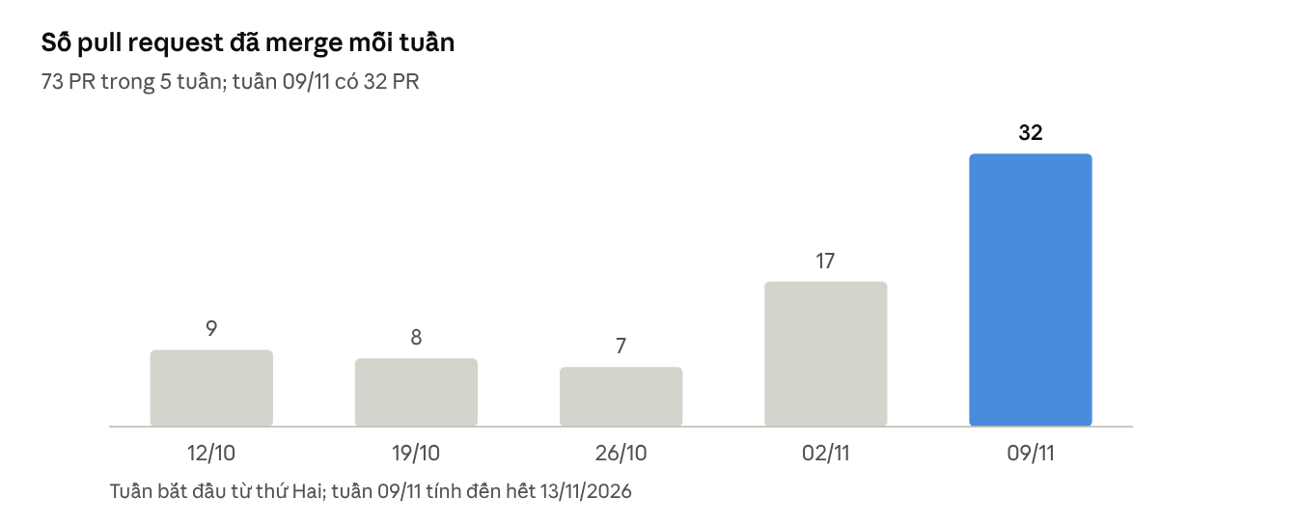
git log nhánh main · các PR đã merge từ 15/10 đến 13/11/2026
Ngày | PR | Mốc chính
13/11/2026 | #99 | GRU v2 có độ cao, chạy live trên dữ liệu mưa thật
13/11/2026 | #98 | Trang công dân: thời tiết, vùng theo dõi, giờ cập nhật
12/11/2026 | #96 | Lớp nguy cơ GRU thử nghiệm từ mưa live, chỉ cho cán bộ
12/11/2026 | #95 | Seed demo Lào Cai bằng một lệnh
12/11/2026 | #89 | Phát cảnh báo khẩn qua SMS nhiều giai đoạn
11/11/2026 | #86–#88 | Thời tiết hiện tại và dự báo 7 ngày
10/11/2026 | #81 | Lớp sạt lở đã xác nhận trên bản đồ
09/11/2026 | #74 | Kiểm thử e2e bằng Playwright
05/11/2026 | #48, #49 | Mô hình hai nhánh GRU và demo lịch sử trên lưới 1 km
04/11/2026 | #47 | Lưu và gửi cảnh báo qua FCM
30/10/2026 | #42, #43 | Mobile: geofencing ngoại tuyến và còi báo động
29/10/2026 | #37 | AI service chạy mô hình ONNX thật
24/10/2026 | #20, #30 | Mobile: đăng nhập và đăng ký nhận cảnh báo
15/10/2026 | #27 | Xác thực JWT và API gateway
02/10/2026 | — | Commit đầu tiên

Giới hạn và cách tái lập
Các bằng chứng trên là thật và tái lập được, nhưng chưa đủ để gọi là hệ thống cảnh báo chính thức.
- Nhãn: 0 nhãn "sạt lở trong 24h tới" đã được xác minh. Ngày trong COOLR thường là ngày ảnh vệ tinh, không phải giờ xảy ra.
- Nguồn mưa: mô hình học trên IMERG và GFS, còn khi chạy live lại dùng Open-Meteo. Độ lệch giữa hai nguồn chưa được đo; lịch sử mưa theo giờ đang được tích để đo việc này.
- Tập test: tập test Quảng Trị – Huế đã được xem khi phân tích trước đó, nên không phải tập kiểm tra độc lập hoàn toàn.
- Ngưỡng 99% ở Lào Cai: bỏ lỡ cả 3 trận. Nhóm không hạ ngưỡng sau khi xem kết quả, vì như vậy sẽ là chọn ngưỡng theo đáp án.
- Dữ liệu seed: lớp "sạt lở đã xác nhận" và các bản dự báo trong DB demo hiện vẫn là dữ liệu mẫu, không dùng làm bằng chứng.
Tái lập: hai script nằm trên nhánh feat/huy/rainfall-history, chưa merge vào main. Bộ dữ liệu 7,7 GB nằm ngoài repo.
docker run --rm -v "<kit>/data/rasters:/rasters:ro" -v "<repo>:/repo" --entrypoint python terrawatch-ai-service /repo/scripts/build-rain-climatology.py --rasters /rasters
docker run --rm -v "<kit>:/kit:ro" -v "<repo>:/repo" --entrypoint python terrawatch-ai-service /repo/scripts/backtest-rain-events.py --kit /kit --output /repo/backtest.json

